ГАЗ БЕЗ ОПАСНОСТИ
Обмерзание оголовков дымовых и вентиляционных каналов

Засорение дымового
или вентиляционного канала
Неисправный датчик тяги

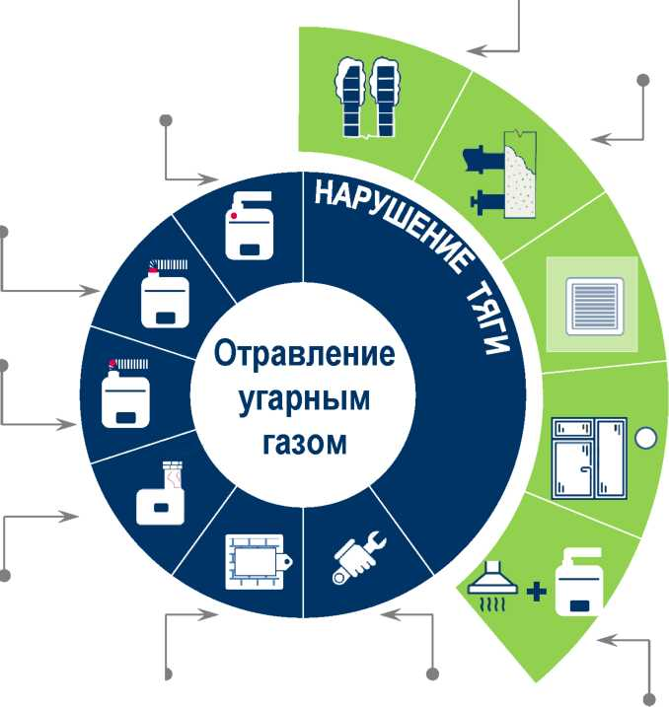
Заклеивание вентиляционного канала
Негерметичность соединений

Прогорание дымоотвода

Отсутствие притока воздуха и закрытый приточный клапан

Негерметичность дымохода

Закрытый шибер
Вмешательство в работу газового оборудования
Одновременная работа электровытяжки,
котла либо водонагревателя

МЕРЫ ПРОФИЛАКТИКИ
Обязательные мероприятия  при эксплуатации газового оборудования |  | Запрещается при эксплуатации газового оборудования
 | ПРОВОДИТЬ ТЕХНИЧЕСКОЕ ОБСЛУЖИВАНИЕ  газового оборудования не реже 1 раза в год; |  | НЕ ИСПОЛЬЗОВАТЬ ВЕНТИЛЯЦИОННЫЕ КАНАЛЫ ДЛЯ ОТВОДА ДЫМОВЫХ ГАЗОВ;
 | ПРОВЕРЯТЬ НАЛИЧИЕ ТЯГИ до включения и во время работы газового оборудования; |  | ИСКЛЮЧИТЬ ИСПОЛЬЗОВАНИЕ ШИБЕРА (задвижки);
 | ПРОВЕРЯТЬ СОСТОЯНИЕ ДЫМОВЫХ И ВЕНТИЛЯЦИОННЫХ КАНАЛОВ не реже 3 раз в год; |  | НЕ ДОПУСКАТЬ ОДНОВРЕМЕННУЮ РАБОТУ  электровытяжки и газового котла, либо  водонагревателя (колонка);
 | ИСПОЛЬЗОВАТЬ В КАЧЕСТВЕ ДЫМООТВОДОВ соединительные металлические трубы (патрубки); |  | НЕ ЗАКРЫВАТЬ (замуровывать, заклеивать)  ОТВЕРСТИЯ ДЫМОВЫХ И ВЕНТИЛЯЦИОННЫХ КАНАЛОВ;
 | ОБЕСПЕЧИТЬ ПРИТОК ВОЗДУХА в помещение, в котором установлено газовое оборудование: открывать окна (фрамуги), установить приточный клапан и др.; |  | НЕ ИСПОЛЬЗОВАТЬ газовое оборудование  ПРИ СРАБАТЫВАНИИ СИГНАЛИЗАТОРА ЗАГАЗОВАННОСТИ;
 | ОЧИЩАТЬ ОГОЛОВКИ ДЫМОХОДА от снега и льда; |  | НЕ ИСПОЛЬЗОВАТЬ ПЕЧЬ при наличии трещин в кладке;
 | РЕГУЛЯРНО ПРОВОДИТЬ ПРОВЕРКУ КАРМАНОВ ЧИСТКИ дымовых каналов на предмет засорения; |  | ВМЕШИВАТЬСЯ В РАБОТУ газового оборудования

Важные правила безопасности при пользовании природным газом

- Техническое обслуживание газоиспользующего оборудования
Внутриквартирное газовое оборудование на газу, в силу взрывоопасности используемого топлива, требует к себе особого внимания. При малейшей неисправности оно становится источником серьезных проблем. Поэтому техническое обслуживание газоиспользующих приборов в многоквартирных и частных домах необходимо проводить не реже 1 раз в год. В целях безопасности работы по ТО ВДГО/ВКГО должна осуществлять только специализированная организация, в рамках заключенного договора.

- Надлежащая эксплуатация и содержание дымовых и вентиляционных каналов
Отсутствие тяги в дымоходе или вентиляционном канале, закрытый шибер печи, нарушение правил эксплуатации бытового газоиспользующего оборудования – это наиболее частые причины происшествий в жилом фонде, связанных с газом.
Состояние и функционирование дымовых и вентиляционных каналов, их очищение, а также, при необходимости, ремонт, необходимо производить несколько раз в год:
    - не позднее, чем за 7 календарных дней до начала отопительного сезона;
    - в середине отопительного сезона;
    - не позднее чем через 7 дней после окончания отопительного сезона.
Отсутствие тяги в дымоходах и вентиляционных каналах является основанием для незамедлительного приостановления газоснабжения без предварительного уведомления об этом собственника.

- О необходимости демонтажа шибера (задвижки)
Использование задвижки (шибера) в бытовой печи с установленной газовой горелкой, является опасным, и может стать причиной отравления угарным газом. В случае частичного или полного перекрытия сечения канала шибером, нарушается тяга в дымовом канале печи.
Закрытый шибер перекрывает дымоход, не давая продуктам сгорания газа покинуть топку печи. В этом случае за несколько минут происходит заполнение помещения ядовитым угарным газом, который не имеет ни цвета, ни вкуса, ни запаха. После 2-3 вдохов воздуха, содержащего более 1,2 % угарного газа, может привести к трагическим последствиям.
В целях безопасности пользования газом в быту необходимо извлечь задвижку (шибер) из конструкции отопительной бытовой печи и заделать с внешней стороны стенки дымового канала образовавшееся отверстие.

- Своевременная замена и ремонт газоиспользующего оборудования
Собственникам газового оборудования, важно следить за сроком эксплуатации газовых приборов, своевременно выполнять их техническое обслуживание и ремонт. В случае некорректной работы оборудования (неровное или оранжевого цвета пламя и др.), а также при запахе газа необходимо незамедлительно обратиться в газовую службу. В целях безопасности установку и ремонт газоиспользующего оборудования должна выполнять только специализированная организация.

Пригласить специалиста АО «Газпром газораспределение Пермь» для проведения технического обслуживания и ремонта ВКГО/ВДГО и заключения договора можно:
по телефону 8-800-3000-104,
или через Личный кабинет на сайте АО «Газпром газораспределение Пермь» - lk.ugaz.ru.

Уважаемые абоненты, будьте внимательны в обращении с газовыми приборами. Соблюдайте правила пользования газа в быту. От ваших действий, зависит жизнь и здоровье близких и родных.

Аварийная газовая служба работает в круглосуточном режиме.
В случае возникновения аварийных ситуаций необходимо звонить:
04, 104 (с мобильных телефонов),
112 (система обеспечения вызова экстренных оперативных служб).

